學習扶助學習成長班
永齡教育基金會
國語科《奇妙閱讀村》學習資源2
教材名稱 | 適用年級 | 圖片
奇妙閱讀村1—課本  奇妙閱讀村1—習作 | 四年級上〈四下、五上、五下  六上、六下 〉 | 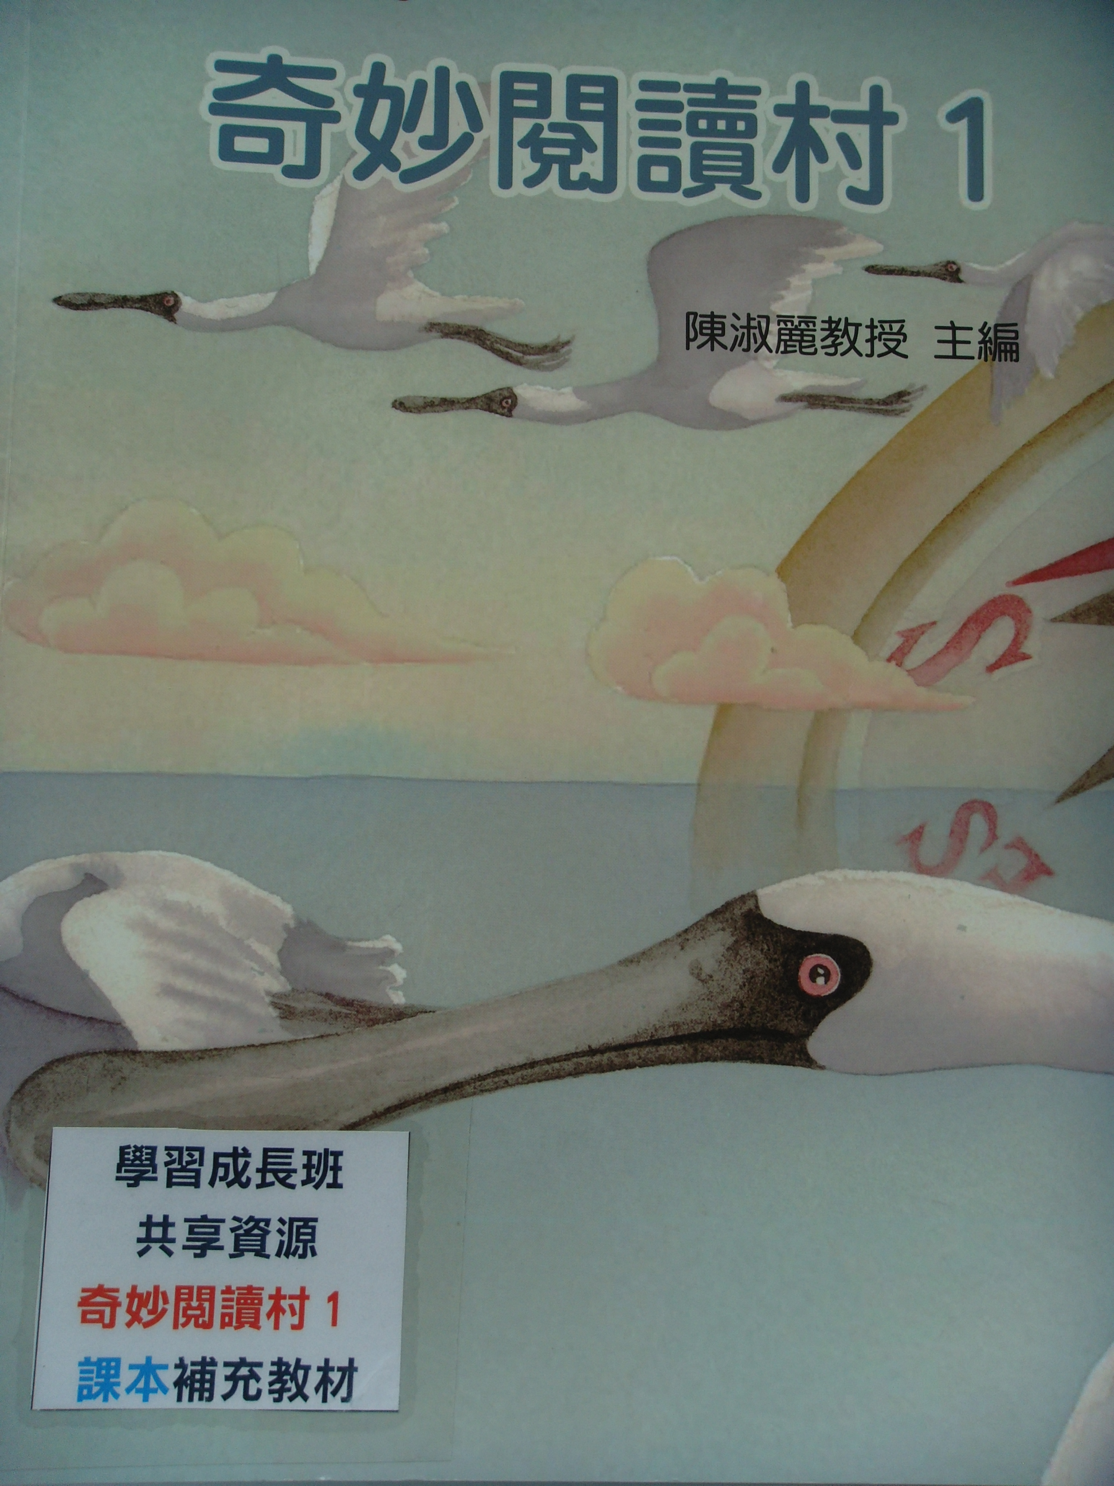  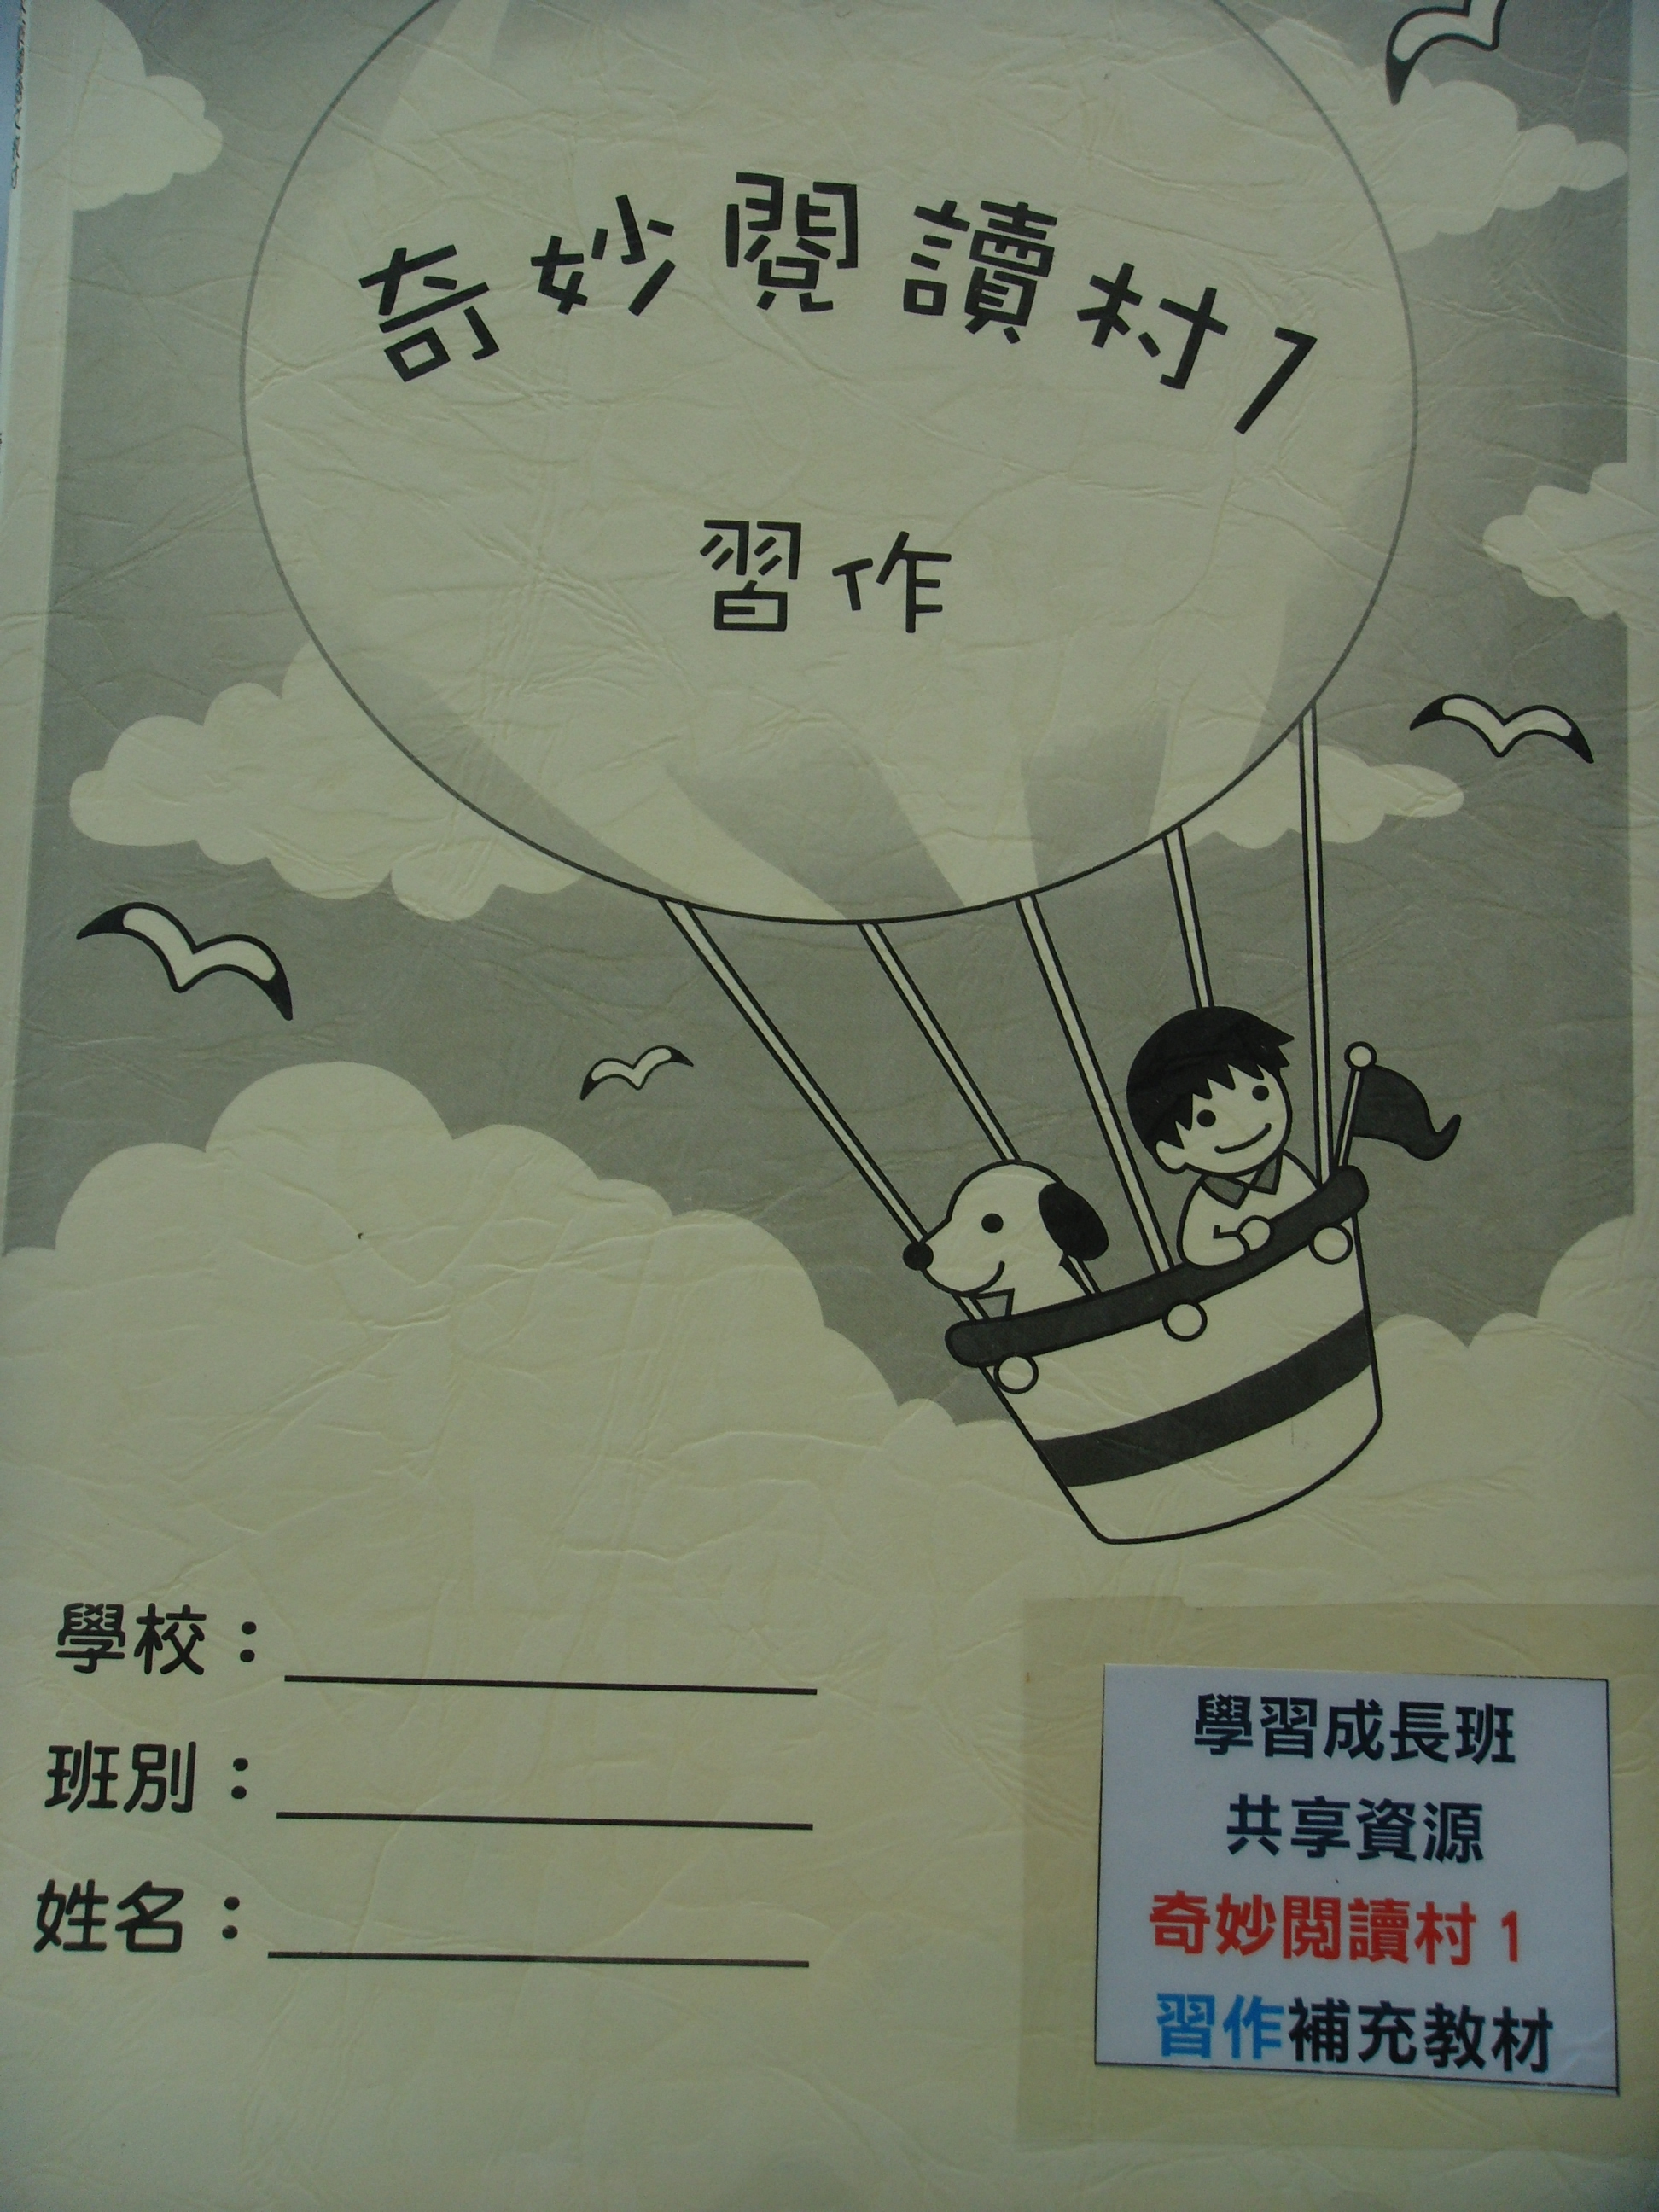
奇妙閱讀村2—課本  奇妙閱讀村2—習作 | 四年級下〈四上、五上、五下  六上、六下 〉 | 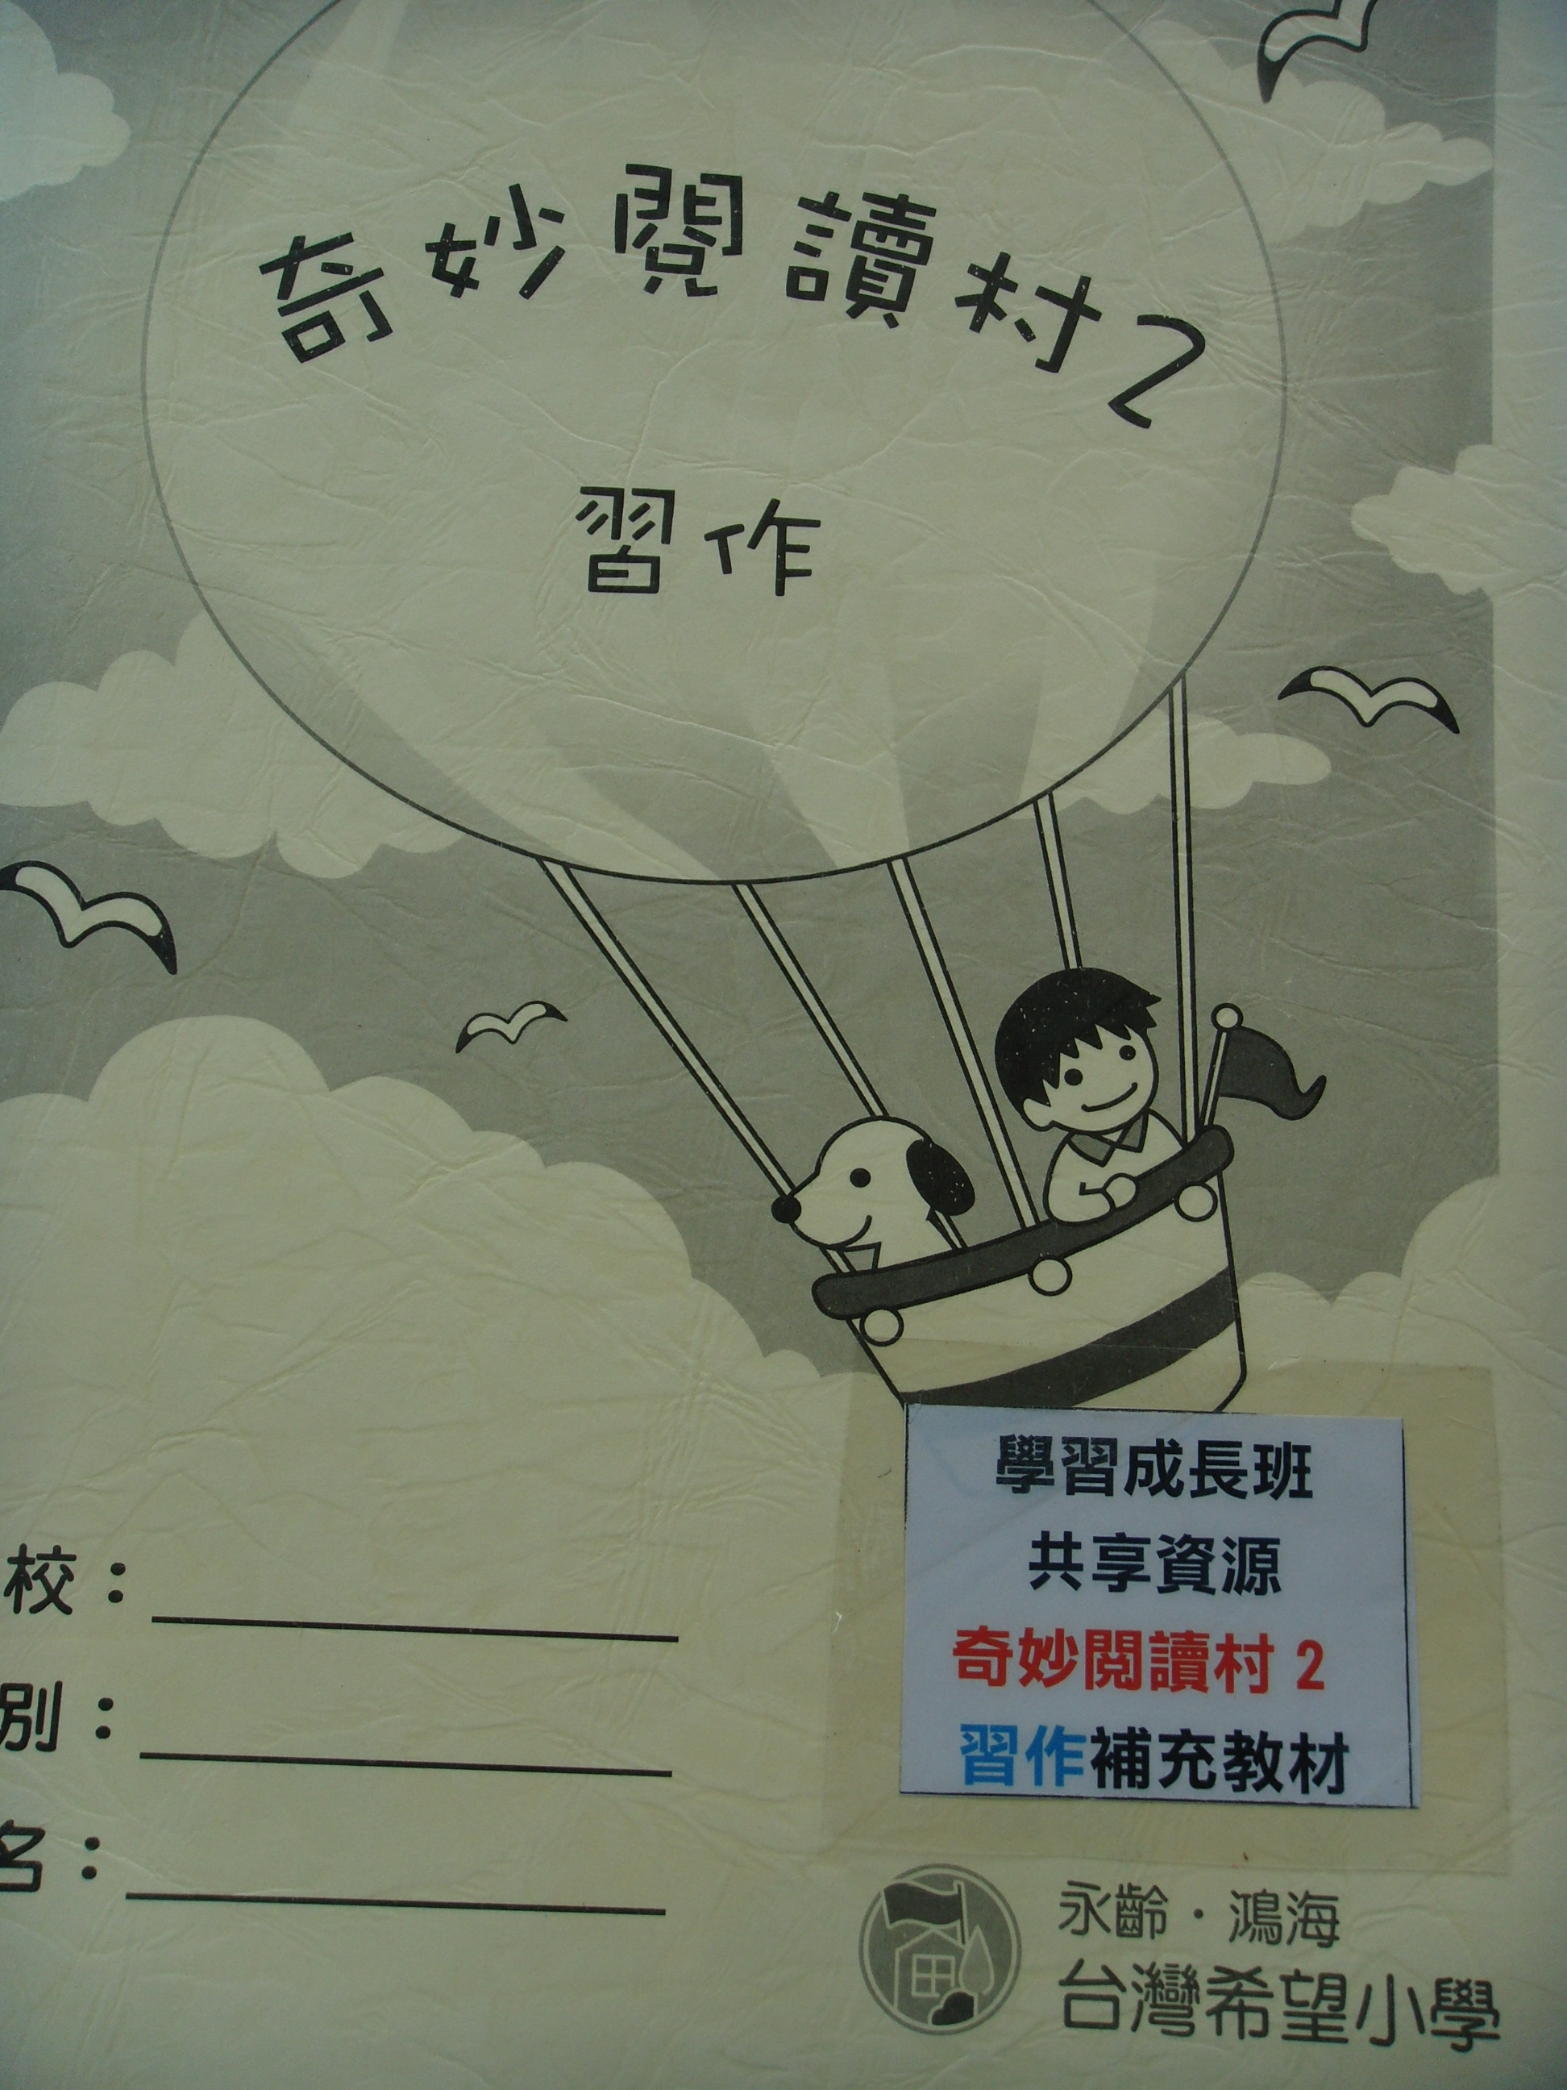  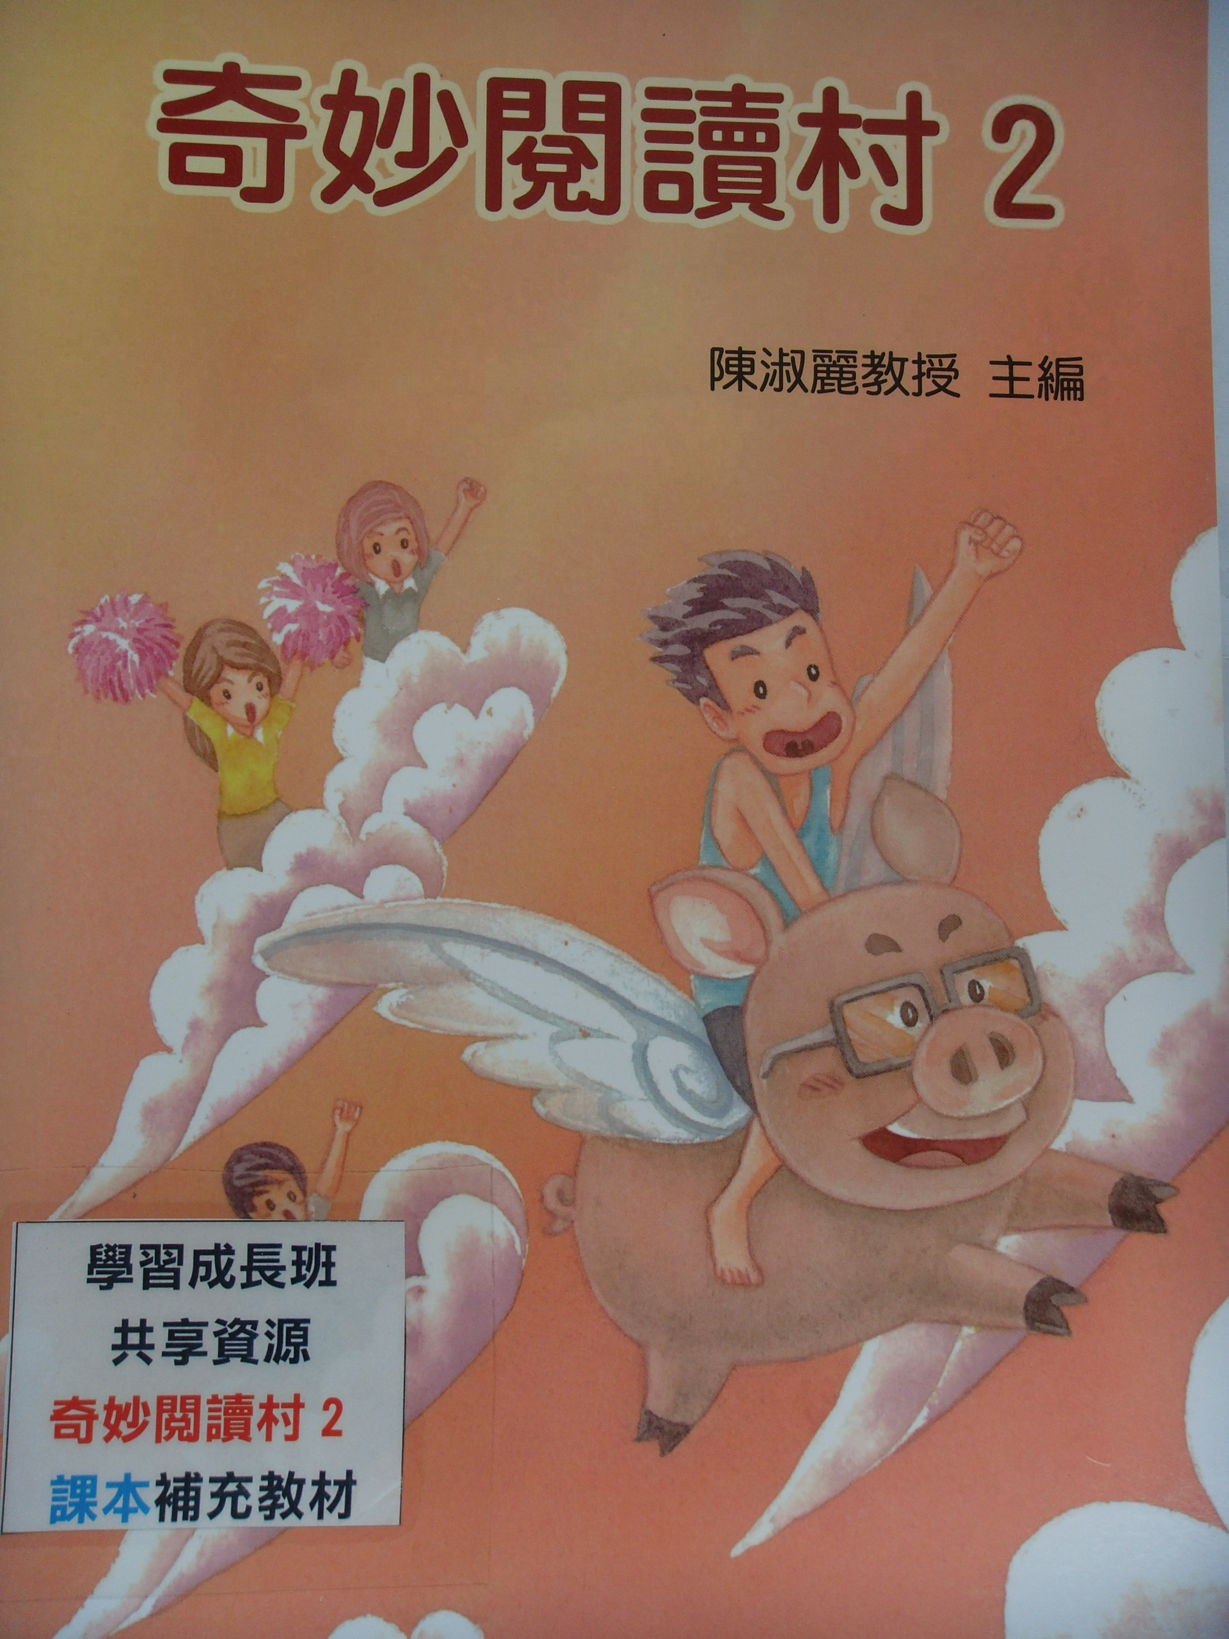
奇妙閱讀村3—課本  奇妙閱讀村3—習作 | 五年級上〈五下、 六上、六下〉 | 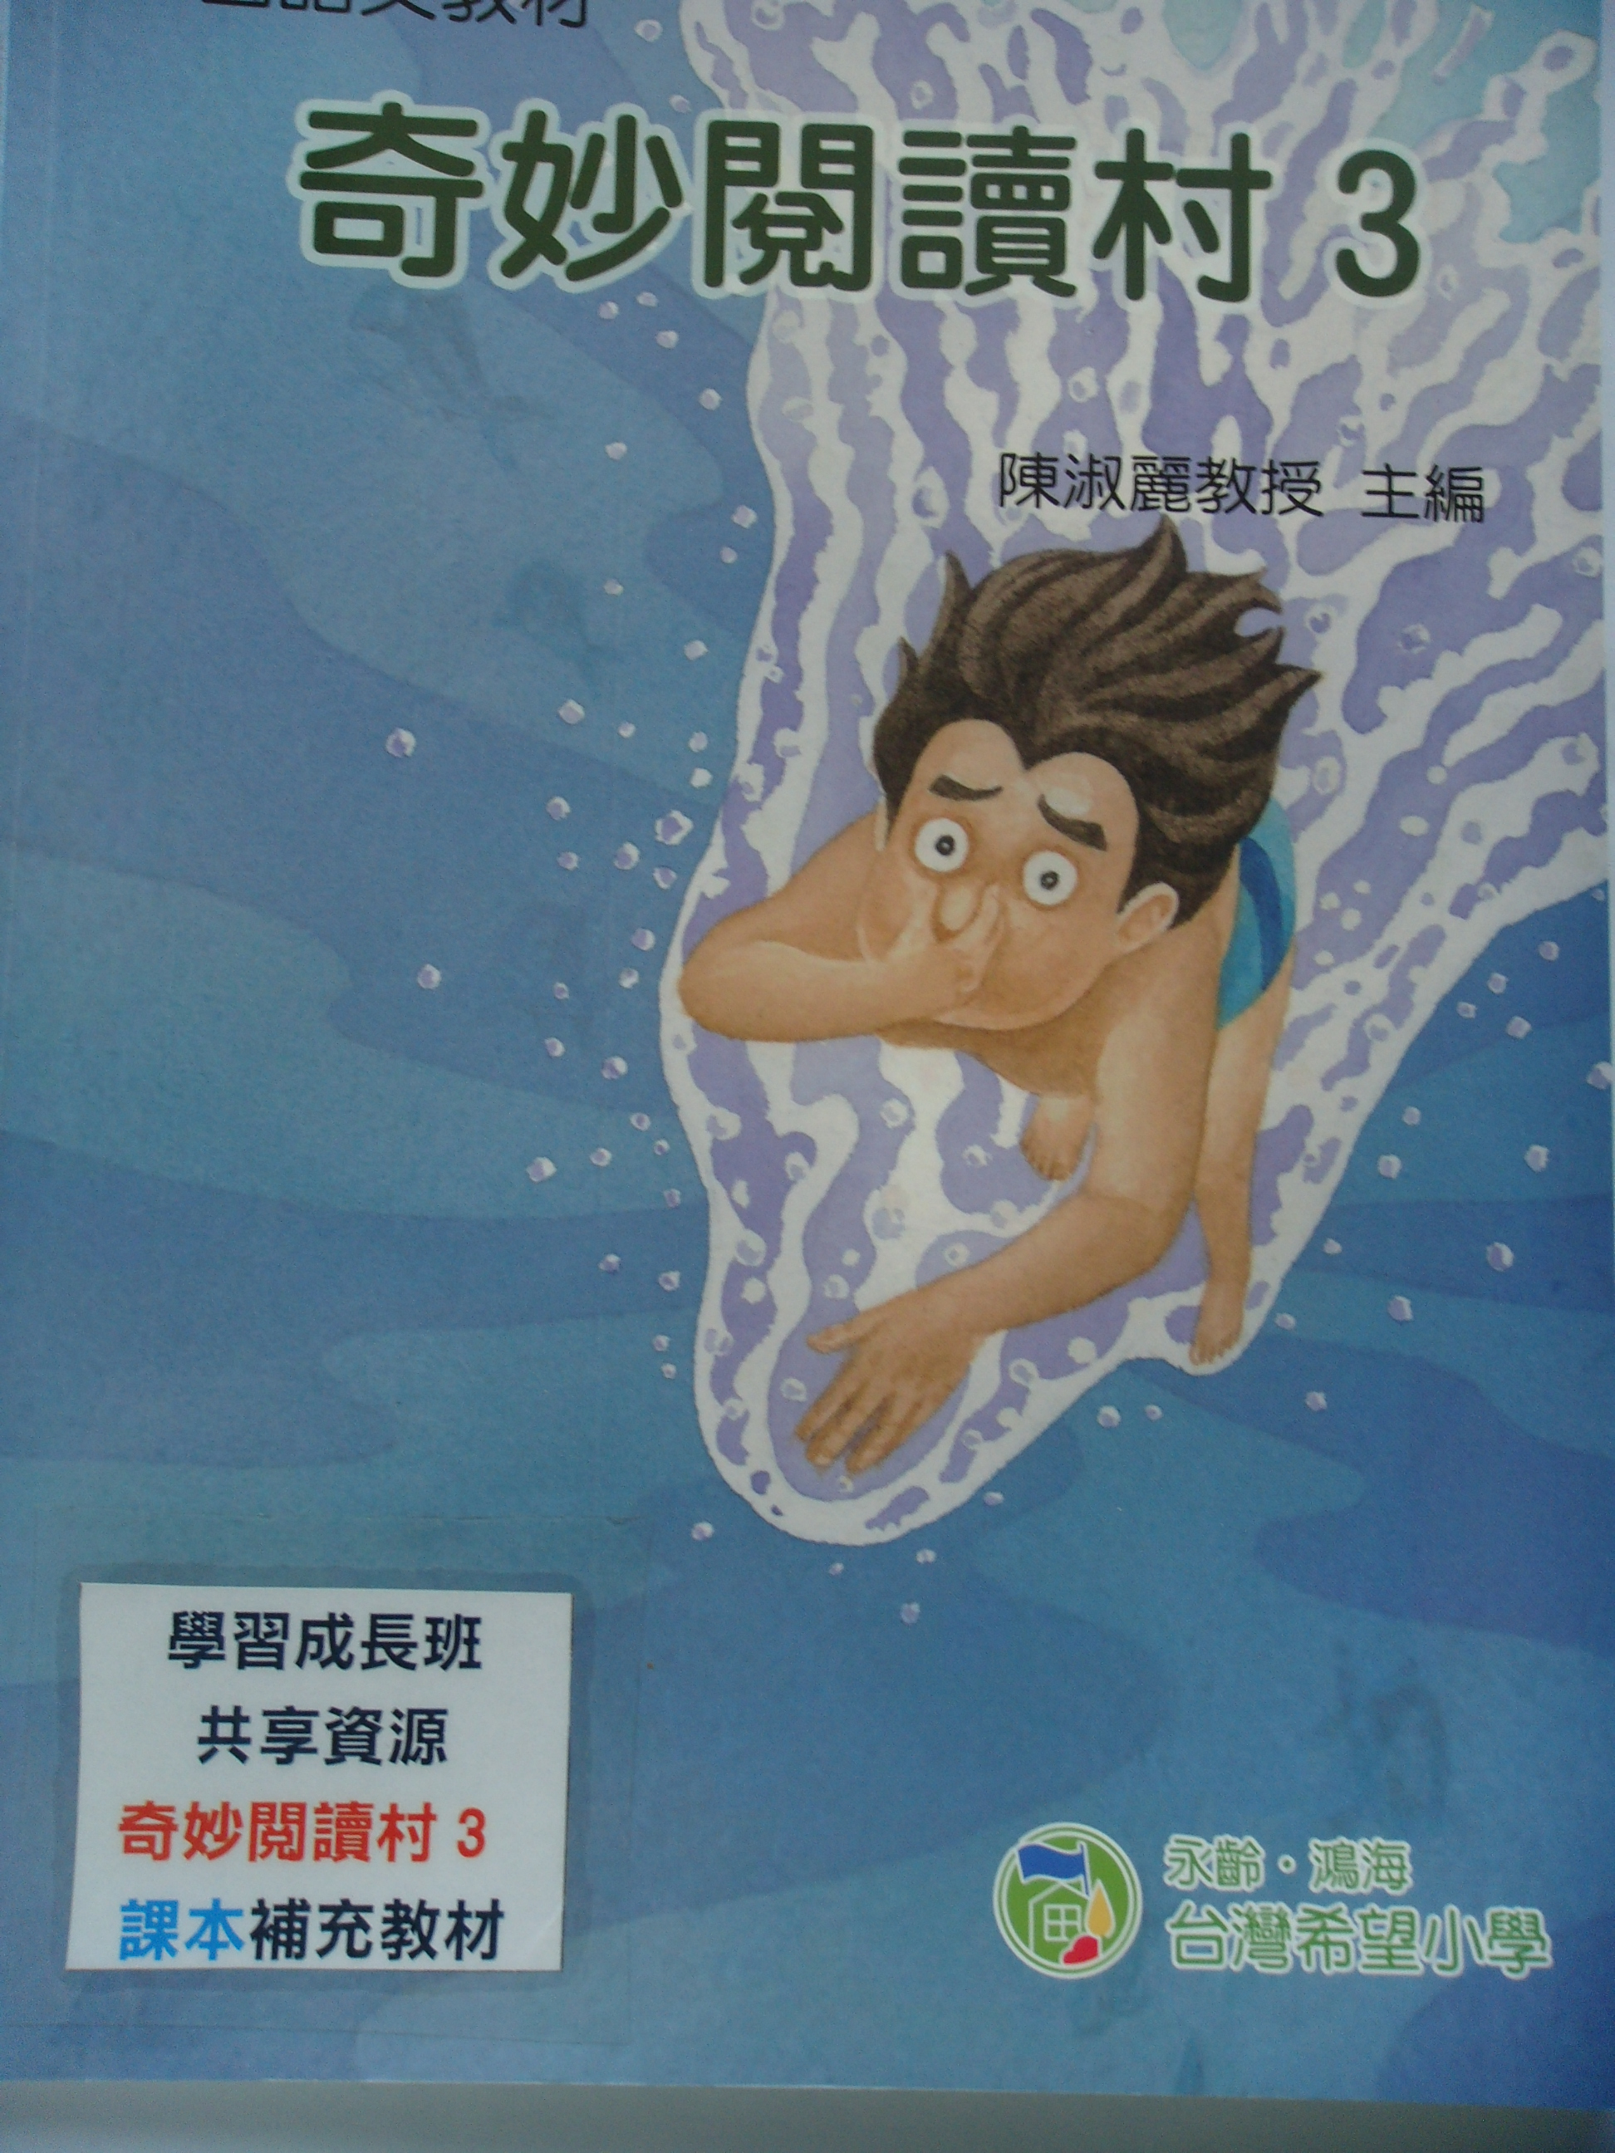
奇妙閱讀村4—課本  奇妙閱讀村4—習作 | 五年級下〈五上、六上、六下〉 | 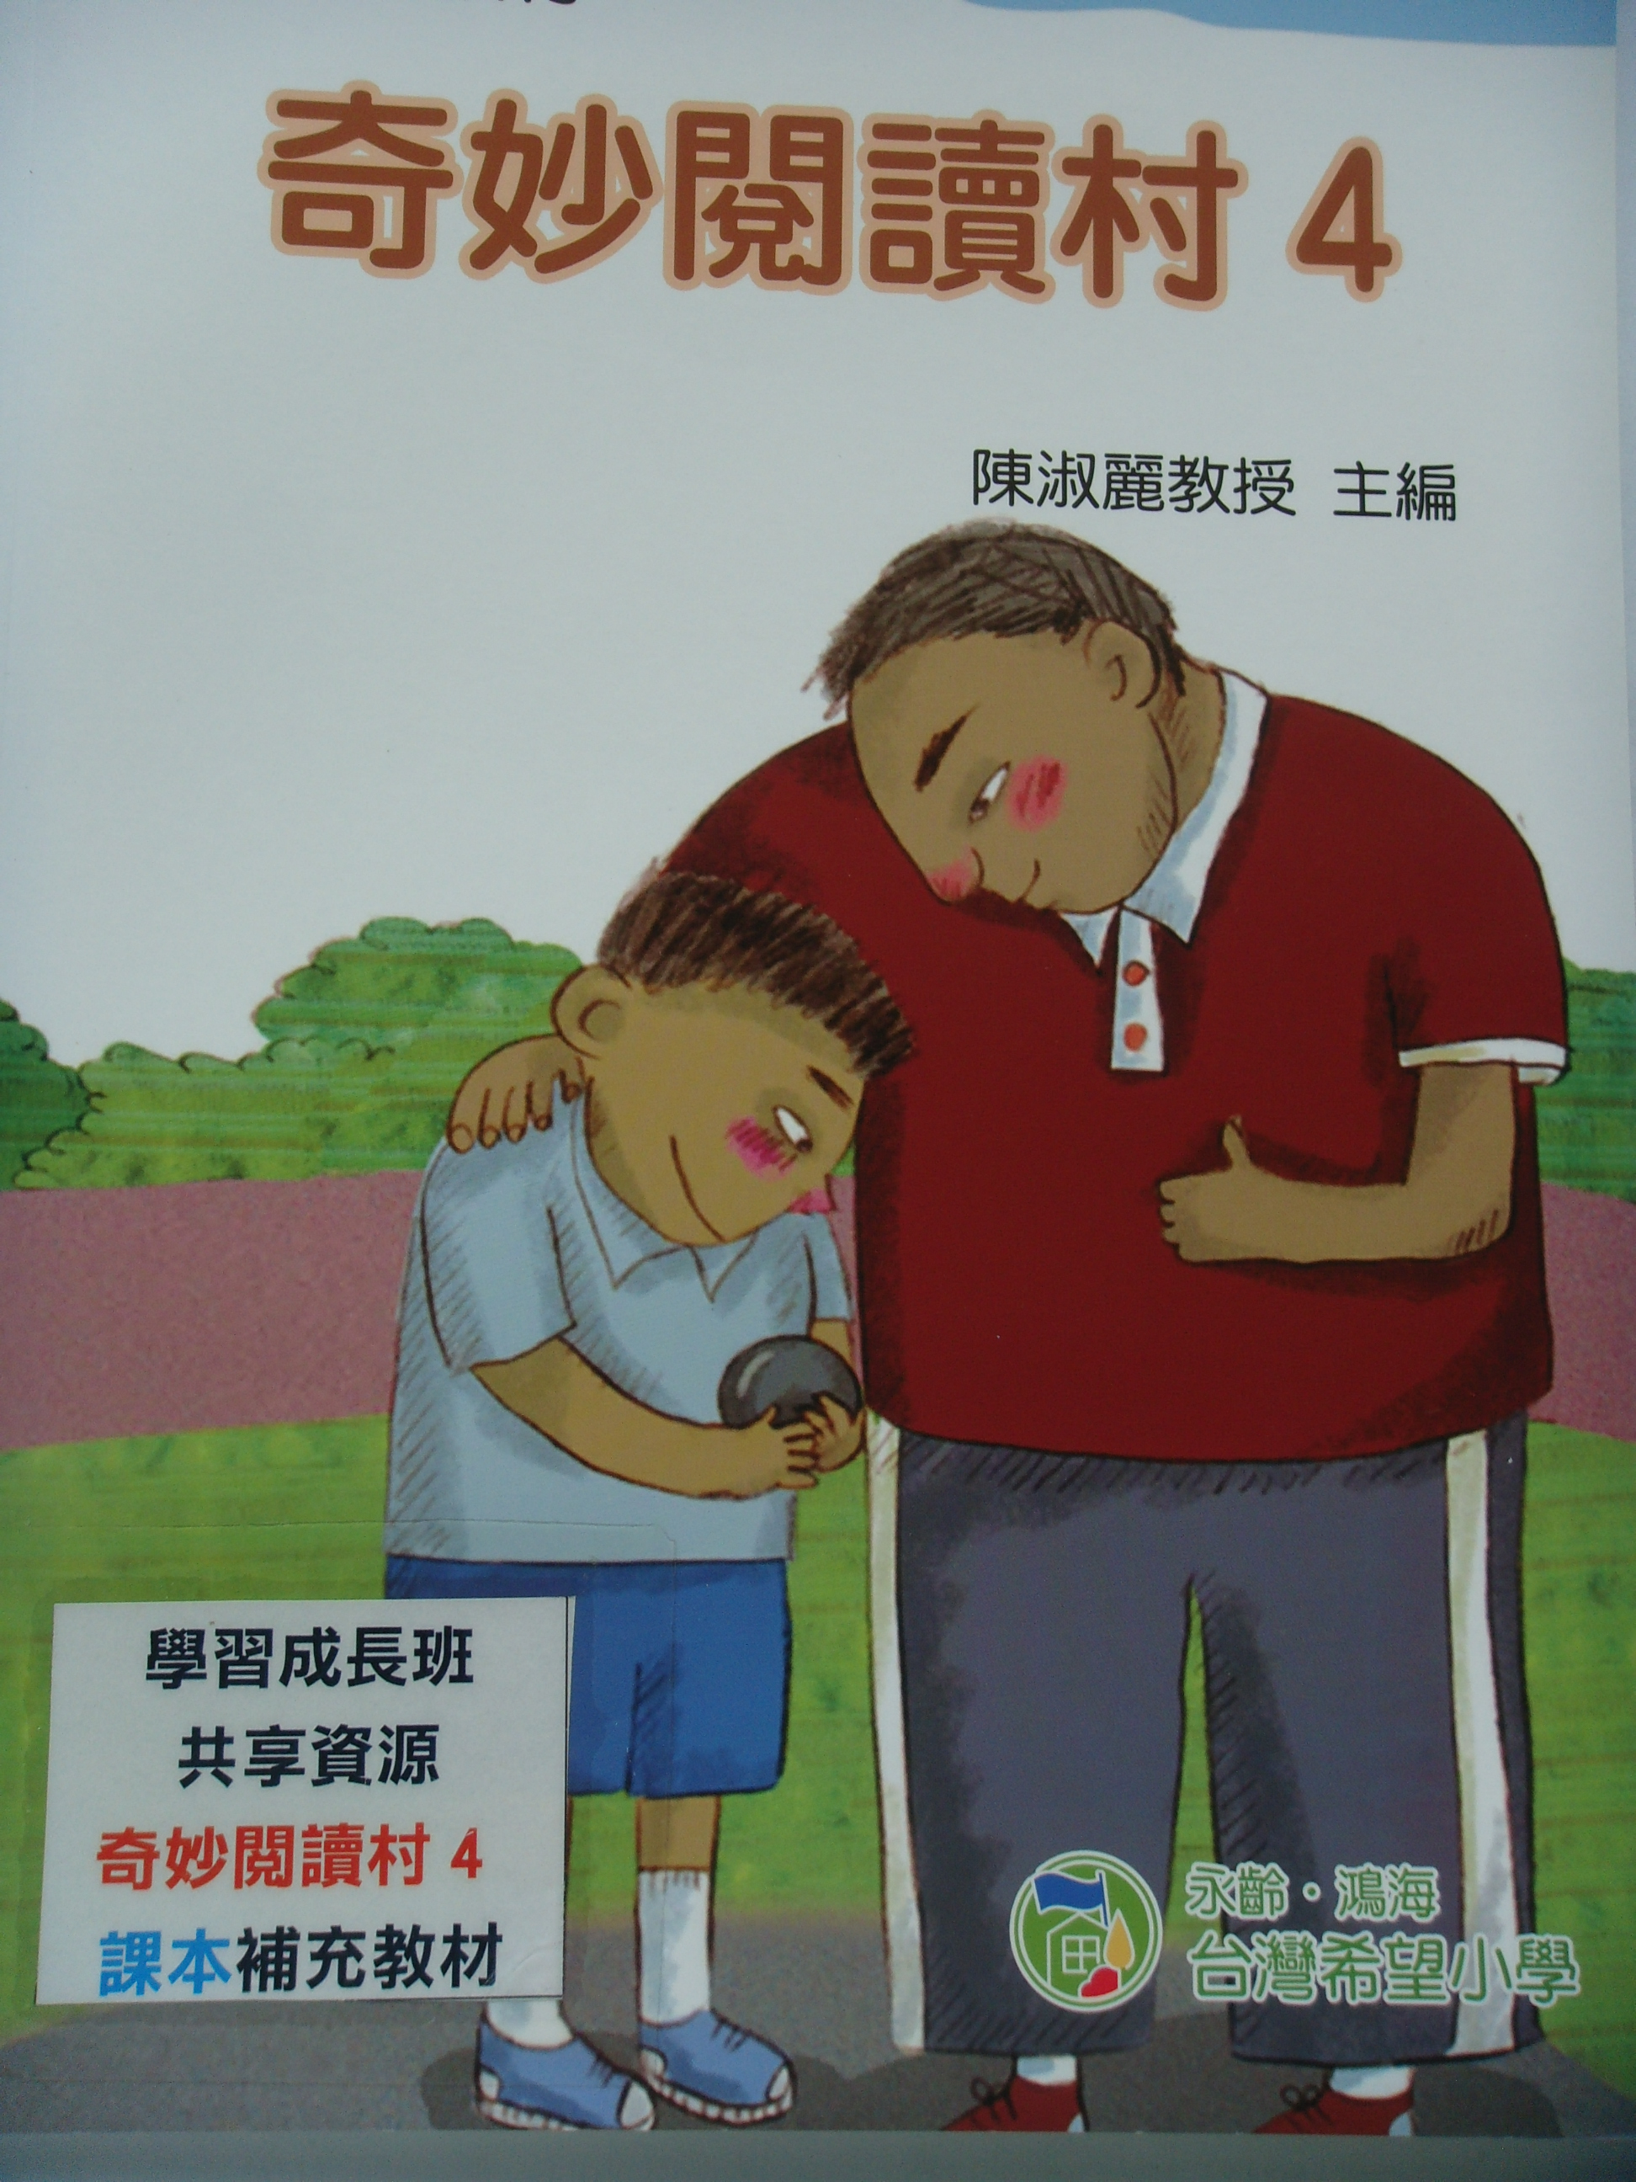  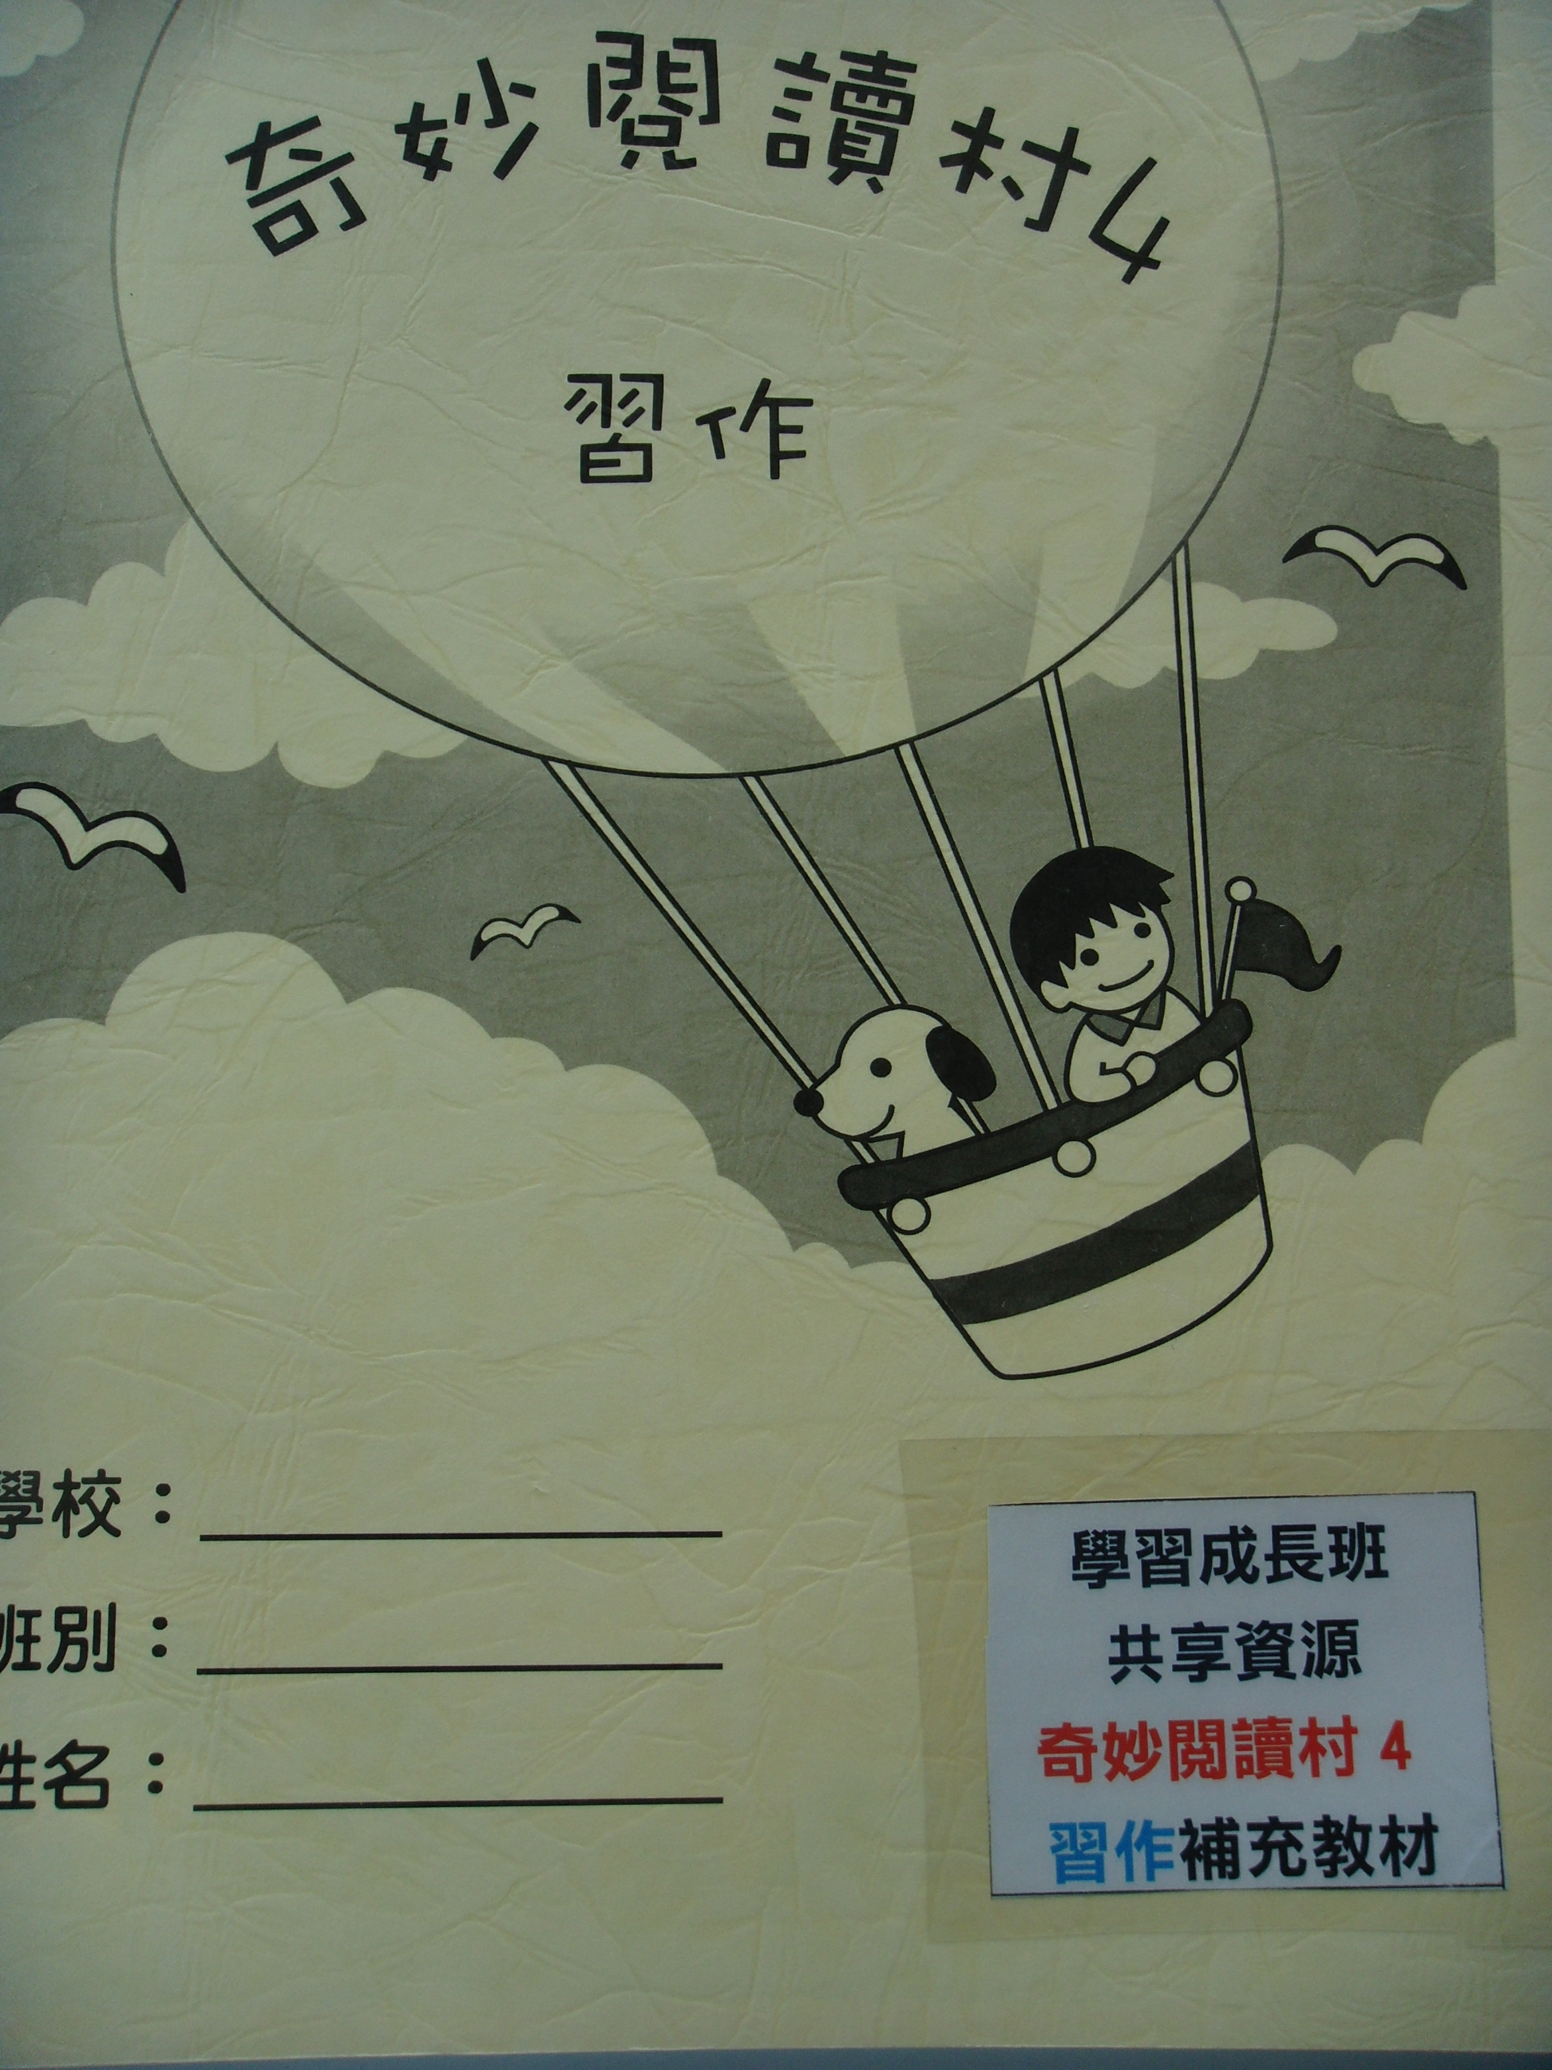
奇妙閱讀村5—課本  奇妙閱讀村5—習作 | 六年級上〈六下〉 | 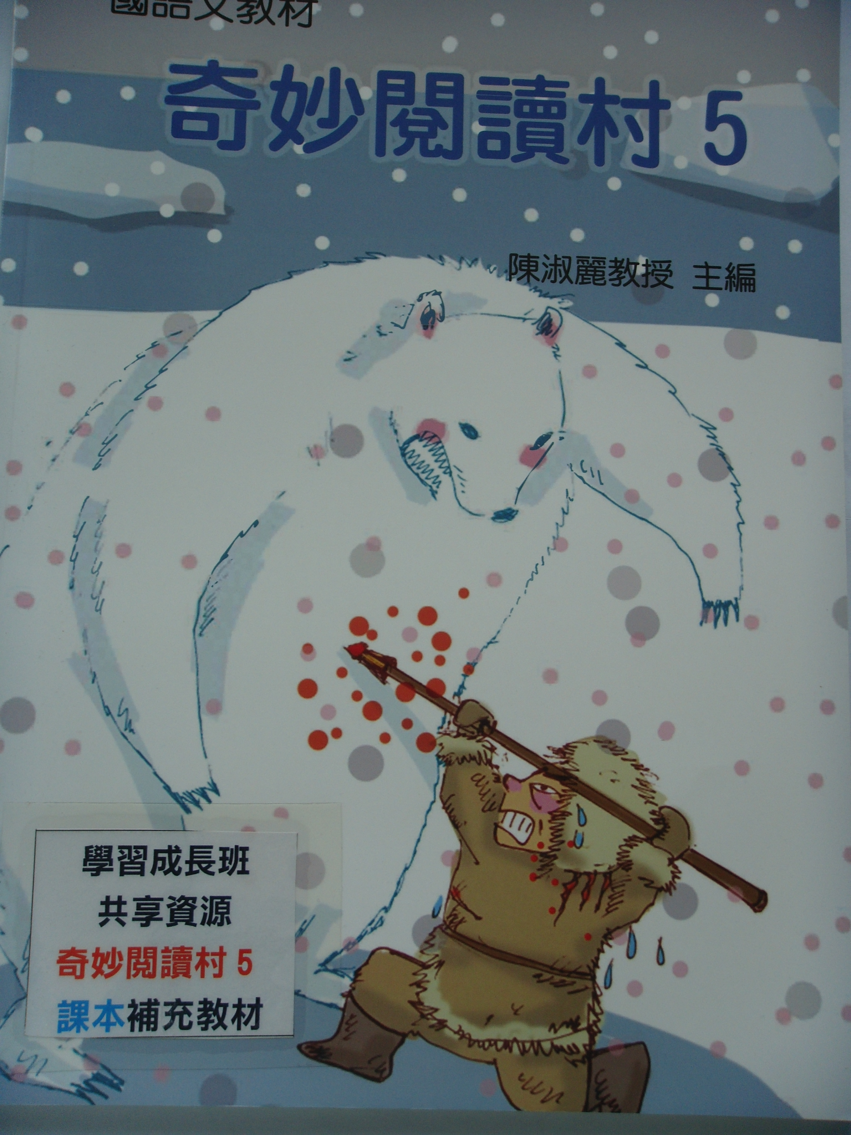  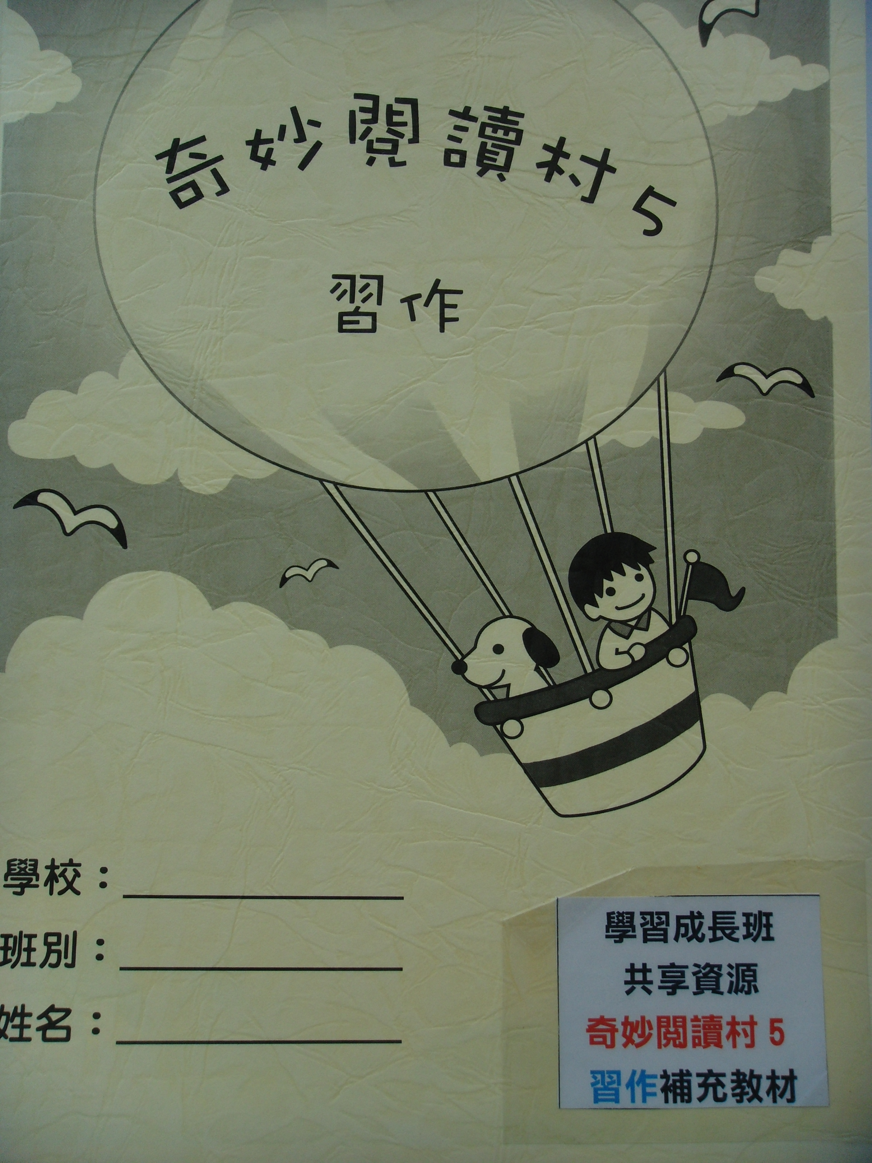
奇妙閱讀村6—課本  奇妙閱讀村6—習作 | 六年級下〈六上〉 | 